**TRƯỜNG TIỂU HỌC GIỒNG GĂNG TƯNG BỪNG TỔ CHỨC NGÀY HỘI STEM GÂY QUỸ GIÚP ĐỠ HỌC SINH NGHÈO**

Ngày 29 tháng 4 năm 2025 Trường Tiểu học Giồng Găng đã tổ chức thành công Ngày hội STEM đầy sôi động và ý nghĩa dành cho tất cả học sinh từ lớp 1 đến lớp 5. Đây là một hoạt động thiết thực nhằm khơi dậy niềm yêu thích khoa học, công nghệ, kỹ thuật và toán học trong các em học sinh, đồng thời lan tỏa tinh thần sẻ chia, nhân ái.

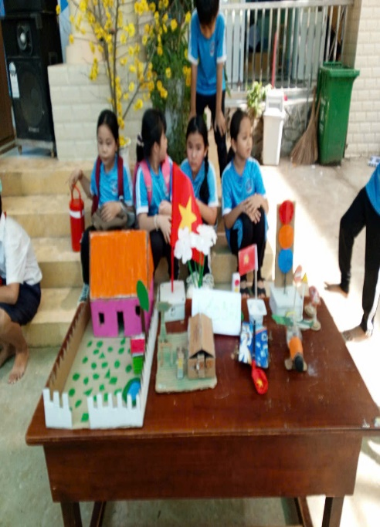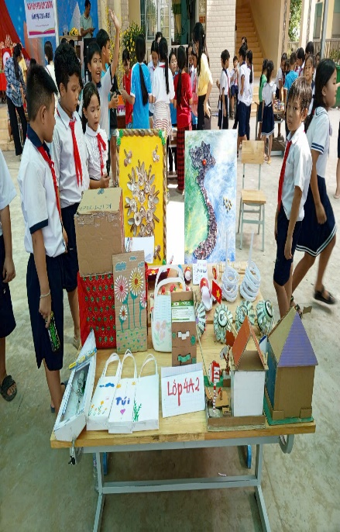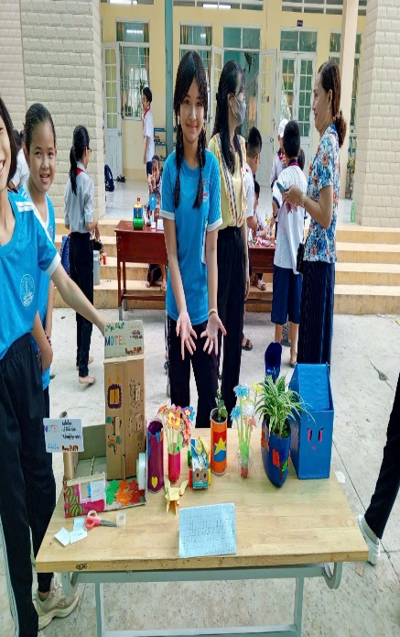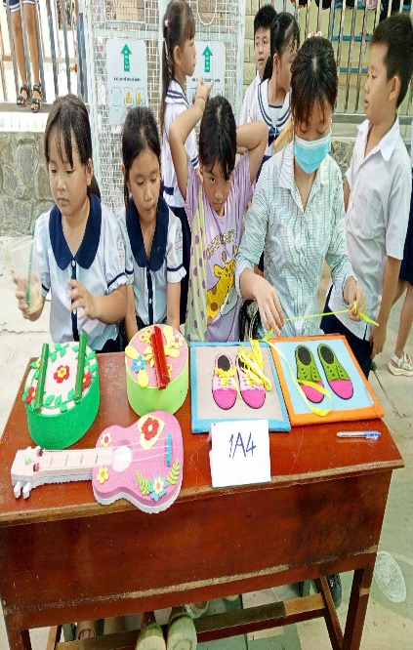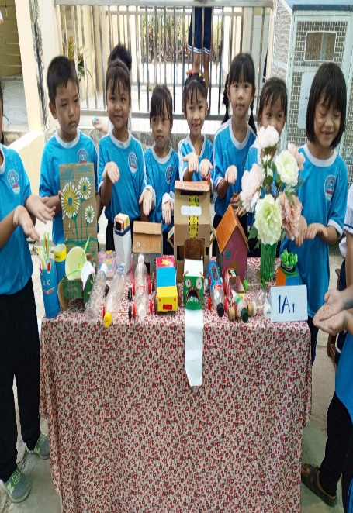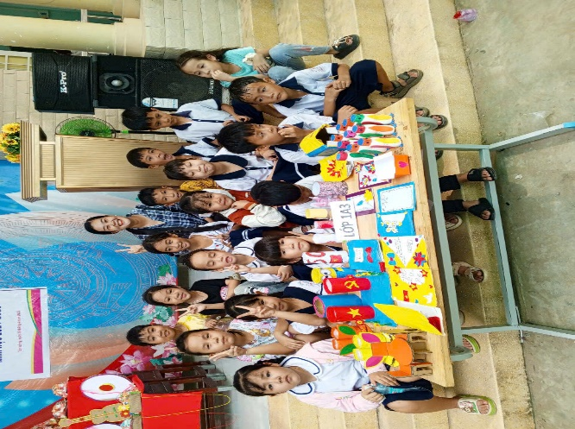Mỗi lớp học tham gia Ngày hội đã chuẩn bị ít nhất 5 sản phẩm STEM độc đáo, sáng tạo để trưng bày và giới thiệu. Các sản phẩm do chính tay các em học sinh thiết kế, lắp ráp với sự hỗ trợ và hướng dẫn từ thầy cô giáo.

*Ảnh: Một số sản phẩm của các lớp*

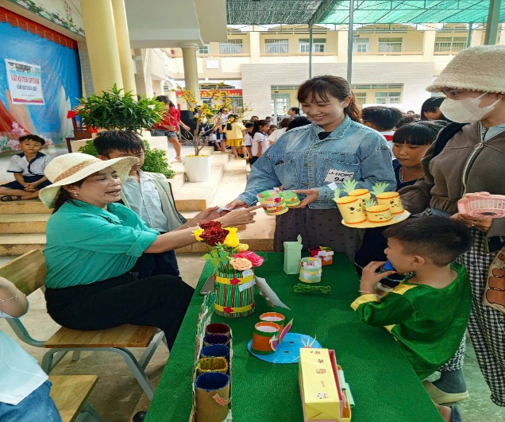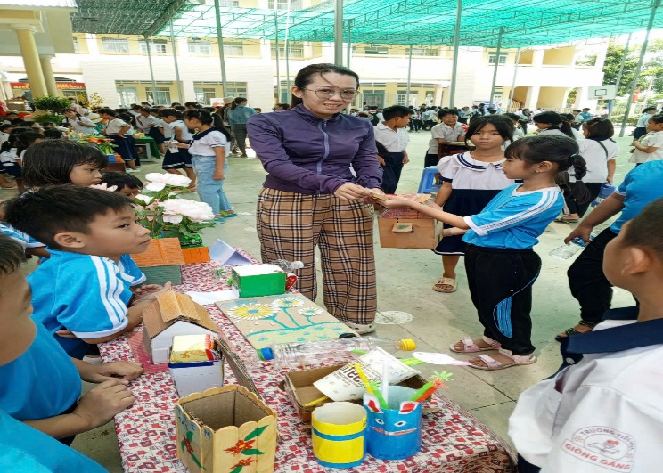Từ những mô hình đơn giản, cho đến các sản phẩm tái chế bảo vệ môi trường, các gian hàng trưng bày tại Ngày hội đã thu hút đông đảo Cha mẹ học sinh, học sinh và giáo viên tới tham quan.

*Ảnh: Một số hình ảnh CMHS đến tham quan, mua sản phẩm*

Sau phần trưng bày, các sản phẩm tiếp tục được bán gây quỹ nhằm hỗ trợ các bạn học sinh có hoàn cảnh khó khăn trong trường. Hoạt động bán sản phẩm diễn ra sôi nổi, nhiều sản phẩm được Cha mẹ học sinh và khách tham dự nhiệt tình ủng hộ. Toàn bộ số tiền thu được sẽ được nhà trường trao tận tay các em học sinh nghèo, tiếp thêm động lực để các em vững bước đến trường.

Ngày hội STEM không chỉ giúp học sinh rèn luyện kỹ năng sáng tạo, làm việc nhóm mà còn giáo dục các em bài học quý giá về lòng nhân ái, sẻ chia.

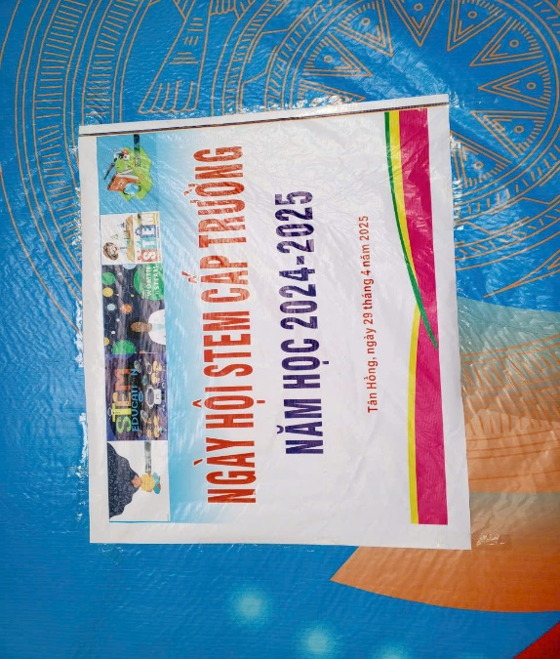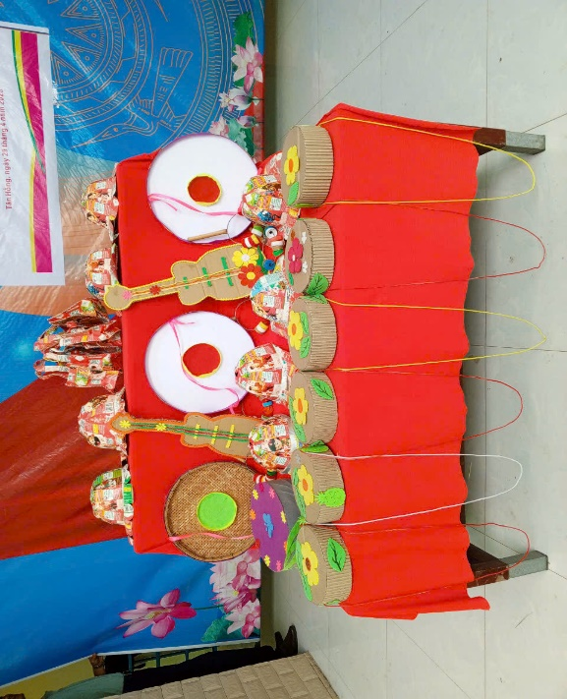Xin chân thành cảm ơn sự quan tâm, đồng hành của quý Cha mẹ học sinh, các thầy cô giáo và các em học sinh đã làm nên thành công cho Ngày hội STEM ý nghĩa này!

*Một số hình ảnh ấn tượng*

*Nguồn: Trường Tiểu học Giồng Găng*

*Tác giả: Lê Thị Kim Phoa*